PEDIDO DE PROVIDÊNCIA /2025.

Exmo. Sr. Presidente,
Exmo. Senhores Vereadores,

O Vereador que este subscreve, requer, que ouvida a casa e após tramites regimentais, que seja enviada correspondência ao Exmo. Sr. Prefeito Jeferson Douglas Soares Estanislau, que encaminhe a solicitação a secretaria competente, para que seja feito melhorias de iluminação na entrada do Bairro Esmeraldas, localizado na MG-424 com a Rua Alfredo Carneiro Santiago.

JUSTIFICATIVA
A solicitação de melhorias na iluminação pública atende a uma necessidade urgente da população local, especialmente no que diz respeito à segurança e à qualidade de vida. A ausência de iluminação adequada compromete a visibilidade durante o período noturno, aumentando o risco de acidentes e favorecendo a ação de criminosos. Além disso, a iluminação eficiente contribui para a mobilidade urbana, o bem-estar dos moradores e a valorização do espaço público. Trata-se, portanto, de uma medida essencial para garantir um ambiente mais seguro e acolhedor para todos.
Diante do exposto, conto com apoio dos nobres pares para a aprovação deste pedido e encaminhamento a Secretaria competente.

Sete Lagoas, 07 de julho de 2025.
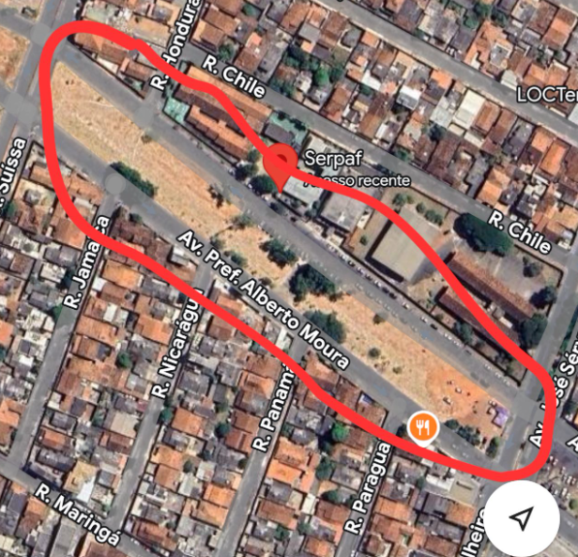


WALISSON LEANDRO GOMES BARCELOS
VEREADOR



